Industriële Robotica & Casestudie
Naam Student(en): Robbie Vandeputte
Klas/Groep: 3PBEMOT
Datum van inleveren: 13/01/2026
Inhoud
1 Theoretisch Kader 2
1.1 Wat is Robotica? 2
1.2 Wat is Industriële Robotica? 2
1.2.1 Types van robots en cobots 2
1.3 Veiligheid in Industriële Robotica 2
1.4 Robotica Vroeger, Nu en in de Toekomst 3
2 Casestudie – De Robotapplicatie 4
2.1 Keuze en Beschrijving 4
2.2 Technische Evaluatie 4
2.2.1 Opbouw 4
2.2.2 Risico Analyse 4
2.2.3 Pseudo-programmatie 4
2.2.4 Simulatie (Visualisatie) 5
2.3 Haalbaarheid en Kritische Reflectie 5

  - Inleiding
Voor mijn case-study ben ik op zoek gegaan naar een filmpje van een robot die een rollercoaster simuleert. Mijn keuze ging hiernaar uit omdat ik wist dat het stukje veiligheid hier zeker niet mals in zou zijn, en ik benieuwd was wat voor veiligheden iemand zou inbouwen alvorens zichzelf of iemand anders op een robotarm te laten zitten. Ik heb geen eerdere ervaring met het opzoeken van Robotica filmpjes, maar kwam toevallig wel uit bij een niet-amateuristisch YouTube kanaal: Dave’s armoury. Hiervan heb ik volgende filmpjes bekeken:
- Bouwproces en testen: Dad Builds a Roller Coaster ROBOT!
- Toegepaste veiligheden op deze robot: My Safest "Un-Safe" Project
Eenmaal ik vertrokken was met het bekijken van de filmpjes, ben ik nog even verder blijven klikken en heb ik volgend filmpje ook nog bekeken, waar hij de robot gebruikt om een gigantische Groot van Marvel’s Guardians of the Galaxy te frezen uit boomstronken. Dit stukje is echter niet gedocumenteerd, maar leek me het vernoemen waard: Creating a FULL-SIZED Groot!

Theoretisch Kader

Wat is Robotica?
Robotica is de tak van technologie die zich bezighoudt met het ontwerp, de bouw, de bediening en de toepassing van robots. Een robot is een programmeerbare machine die in staat is om zelfstandig of semi-zelfstandig taken uit te voeren in de fysieke wereld. Deze robots zijn echter “domme” machines die menselijke input nodig hebben om iets te kunnen, wat niet wegneemt dat ze bijvoorbeeld met algoritmes en camera’s zichzelf kunnen corrigeren.

Wanneer is een machine een robot?
Niet elke industriële machine is een robot. Een robot onderscheidt zich door drie kernfuncties:
- Sense: Via sensoren informatie verzamelen over de omgeving, zoals de toepassing in het robotica lokaal met de Vision camera om te zien of de robot 6 ogen gegooid heeft met een dobbelsteen.
- Think: De verzamelde data verwerken en beslissingen nemen via software, bijvoorbeeld moet ik nog eens rammelen met het bakje of kan ik stoppen omdat de dobbelsteen met 6 ogen omhoog ligt en daarmee dus het doel bereikt is.
- Act: Fysieke actie ondernemen (met de robotarm of via actuatoren) om met het bakje te rammelen zodat de dobbelsteen zich verdraait.
Het verschil: Een klassieke CNC-frees voert een vast stramien uit volgens G-codes die hem zijn voorgeknabbeld. Een robot kan echter via programmering eenvoudig van taak wisselen of zelfs zijn uitvoering aanpassen op basis van wat hij "ziet".

Takken van Robotica
Hoewel je in de opleiding vaak focust op industriële robotarmen, is het veld veel breder.
Tak | Omschrijving | Relevantie voor Bachelor EM
Industriële Robotica | Stationaire armen voor lassen, pick-and-place, assemblage (zoals toegepast in de klas) | Kernfocus: Kinematica, coderen van robot en PLC, veiligheid, onderhoud dat op de robot gepleegd moet worden…
Mobiele Robotica | AGV's (Automated Guided Vehicles) zoals in de magazijnen van DAF Westerlo. Of AMR's (Autonomous Mobile Robots), de grote broer van de auto met mecanum wheels die wij bouwden in het eerste jaar. | Aandrijftechnieken, batterijmanagement, navigatie, infraroodsensoren, ultrasoonsensoren, ...
Medische Robotica | Robots voor chirurgische ingrepen of revalidatie. De Da-Vince robot is hier een mooi voorbeeld van (Meet the Da Vinci Xi Robot). Exoskeletten bij revalidatie of robotische proteses. | Fijne mechanica zoals hoge precisie actuatoren zonder backlash voor de Da Vinci robot. Integratie van complexe sensoren zoals bijvoorbeeld sensoren die spierspanning meten om bewegingen te imiteren van een lidmaat dat er niet meer is.
Cobotica | Zijn collaboratieve robots, deze kunnen veilig samenwerken met mensen. Om de veiligheid te garanderen zijn deze qua kracht en snelheid niet vergelijkbaar met gewone robots. | Veiligheidscircuits en krachtbegrenzing om veilig samenwerken toe te laten in een anders sterk gereglementeerde omgeving.

Normeringen
In de robotica is standaardisatie essentieel voor veiligheid en communicatie, deze wordt vastgelegd héél veel normen. Hieronder alvast een paar voorbeelden:
- ISO 8373: Definieert de terminologie voor robots. Volgens deze norm is een industriële robot een automatisch gestuurde, herprogrammeerbare, multifunctionele manipulator, programmeerbaar in drie of meer assen.
- ISO 10218: Belangrijk voor de veiligheid van industriële robots, is in 2025 stevig herwerkt en wordt de bijbel voor robotveiligheid genoemd.
- ISO/TS 15066: Specifieke richtlijnen voor collaboratieve robots (cobots).
- ISO 3691-4: Beschrijft richtlijnen voor AMR’s.
- ISO 13849-1: Spreekt over betrouwbaarheid van noodstoppen en Performance Levels.
- ISO 13842: Gaat over de veiligheid van service robots, zoals de medische robots die hierboven beschreven worden.
- Er zullen er ongetwijfeld nog zijn…

Verschillen in programmering en besturing
Robots verschillen sterk in hoe ze denken en aangestuurd worden:
- Programmeermethodes:
  - Teach-in: De robot handmatig naar punten bewegen met een pendant zoals bij de KUKA robot in het klaslokaal.
  - Offline Programming (OLP):
    - Programma’s die vaak inherent zijn aan de robotsoftware zoals WorkVisual om manuele code te schrijven of herschrijven.
    - Er kunnen ook simulatieprogramma’s gebruikt worden zoals KUKASim, RoboDK of ABB RobotStudio om de productieomgeving na te bootsen en code te genereren zonder de productie te stoppen.
- Talen: Elke fabrikant heeft vaak een eigen taal (bijv. RAPID voor ABB, KRL voor KUKA, Karel voor FANUC).
- ROS (Robot Operating System): Een open-source framework (vooral gebruikt in onderzoek en mobiele robots) dat bibliotheken biedt voor navigatie en beeldherkenning.

Wat is Industriële Robotica?
Alle begrippen worden gedefinieerd in de ISO 8373 zoals hierboven aangehaald.
De manipulator: is de fysieke robotarm die bestaat uit een reeks segmenten en gewrichten die de beweging mogelijk maken. In de industrie is dit meestal een zes-assig systeem dat servomotoren en precisie-tandwielkasten gebruikt om gereedschappen nauwkeurig te positioneren. In ons project ging het ook om een zes-assige robot.
Programmeerbaarheid: Dit verwijst naar het vermogen van de robot om verschillende taken uit te voeren door simpelweg de software-instructies aan te passen. Je kunt dit doen via een handbediening (teach pendant), via offline programming (OLP) of via simulatiesoftware, waarbij complexe berekeningen zoals inverse kinematica de bewegingen aansturen. Dit laatste principe wordt toegepast in het filmpje dat ik gekozen heb.
Veiligheden: omvatten alle systemen die voorkomen dat de krachtige en snelle robotarm letsel toebrengt aan mensen. Dit kan gedaan worden a.d.h.v. hekwerken, noodstoppen, geavanceerde veiligheidssensoren zoals lichtschermen, … Deze moeten voldoen aan strenge ISO-normen en Performance Levels zoals hierboven beschreven.
Omgeving: dit gaat meestal om de afgebakende robotcell waarbinnen de robot zijn taken kan uitvoeren zonder de veiligheid van operators in het gedrang te brengen. De omgeving is normaal ontworpen om de robot zo goed mogelijk tegen externe invloeden te beschermen.

Types van robots en cobots

Overzicht van gangbare types robots
Type Robot | Eigenschappen | Toepassingen | Inzetbaarheid
6-assige robot | Meest veelzijdig; bootst de menselijke arm na. | Lassen, spuiten, zware assemblage. | Universeel inzetbaar; grote reach en payload.
SCARA | 4 assig; zeer stijf in de Z-as (verticaal), snel horizontaal. | Pick-and-place van elektronica, schroeven. | Hoge snelheid bij kleine, lichte taken.
Delta robot | Drie armen verbonden aan één platform. Is zeer licht. | Snel sorteren van voeding of medicijnen. | Extreem hoge versnellingen, hangt rechtstreeks boven de band.
Cartesiaans | Beweegt langs lineaire assen (X, Y, Z). | 3D-printers, CNC-machines, magazijn-stackers. | Nauwkeurige toepassingen, grote werkbereiken en zware payload.

De cobot vs. de industriële robot: algemene verschillen
- De cobot (Collaboratieve Robot) is ontworpen om direct naast de mens te werken zonder veiligheidskooi.
Kenmerk | Industriële Robot | Cobot
Veiligheid | Afgeschermd door hekken/lichtschermen/sensoren. | Ingebouwde sensoren die de robot stoppen bij lichte aanraking.
Snelheid | Zeer hoog met hoge risico’s tot gevolg (gevaarlijk bij contact). | Beperkt om letsel te voorkomen en samenwerking mogelijk te maken.
Installatie | Complex en robuust, vaak vastgezet  in een cel. | Lichtgewicht, vaak mobiel en snel inzetbaar.
Programmering | High-end code, vaak in eigen programmeertaal zoals hierboven aangehaald. | Vaak via "hand-guiding" waarbij je niet met een pendant werkt maar je zelf de robotarm gidst. De cobot in het klaslokaal werkte met een soort blokdiagram code om het laagdrempelig te maken. Hierdoor waren de toepassingen wel sterk beperkt.

Gangbare merken
- FANUC: (Geel) Grootste ter wereld, zeer betrouwbaar, eigen controllers.
- ABB: (Wit) Sterk in de Benelux.
- KUKA: (Oranje) Veel gebruikt in de automotive (bijv. Audi/Volvo).
- Yaskawa (Motoman): Bekend om hun uitstekende lasrobots.
- Universal Robots (UR): De marktleider in Cobots.

Robotsegment van KUKA

KR CYBERTECH (6-assige Industriële Robots)
Dit is de "werkpaard"-serie van KUKA voor het lagere en middelzware segment.
- Kenmerken: Zeer slanke armen met een groot bereik en een hoge vermogensdichtheid.
- Eigenschappen: Ze zijn geoptimaliseerd voor snelheid en precisie in krappe ruimtes.
- Toepassing: Handling-taken, palletiseren, en beschermgaslassen (MIG/MAG).

KR QUANTEC (Zware Industriële Robots)
De meest succesvolle robotfamilie in het zware segment, vaak te zien in de auto-industrie.
- Kenmerken: Allrounders met een draaglast tussen de 120 kg en 300 kg.
- Eigenschappen: Uitgerust met verschillende "packages" voor specifieke taken (zoals de Foundry-versie voor gieterijen).
- Toepassing: Puntlassen, lijmen en het hanteren van grote carrosserieonderdelen.

Cobots: LBR iisy & LBR iiwa
KUKA was met de iiwa een van de pioniers in collaboratieve robotica. De iisy is hun modernere, toegankelijkere versie.
- Kenmerken: De LBR iiwa heeft kracht-momentensensoren in alle 7 assen, wat hem extreem gevoelig maakt. De LBR iisy is eenvoudiger en sneller in te stellen.
- Eigenschappen: Ze kunnen zeer fijne montagetaken uitvoeren waarbij ze "voelen" hoeveel kracht ze zetten.
- Toepassing: Mens-robot-samenwerking, precisie-assemblage en medische toepassingen.

KR SCARA
Net als andere merken heeft KUKA een lijn voor ultrasnelle horizontale bewegingen.
- Kenmerken: Compacte structuur met 4 assen, speciaal voor kleine montageruimtes.
- Eigenschappen: Extreem korte cyclustijden en zeer onderhoudsarm.
- Toepassing: Assemblage van kleine onderdelen, pick-and-place in de elektronica en medicijnverpakking.

AMR: KMP-serie
KUKA integreert hun robotarmen ook op hun eigen mobiele platformen, zoals ze lieten zien tijdens het bedrijfsbezoek aan KUKA Houthalen.
- Kenmerken: Autonoom rijdende platformen die gebruikmaken van SLAM-navigatie.
- Eigenschappen: Ze kunnen zware lasten vervoeren en zijn volledig omnidirectioneel (kunnen in elke richting wegrijden zonder te draaien).
- Toepassing: Intralogistiek en het verplaatsen van werkstukken tussen verschillende robotcellen.

Veiligheid in Industriële Robotica
Veiligheid geen "extraatje", maar een integraal onderdeel van het technisch ontwerp van robotinstallaties. Een industriële robotarm (zoals de KUKA KR6 van ons project) produceert grote kinetische energie, wat grote risico's met zich meebrengt.

Risico's
Mechanische risico’s:
- Impact/botsing
- Knelgevaar
- Wegvliegende delen
Besturingsrisico’s:
- Onbedoelde herstart na storing
- Risico’s als gevolg van softwarematige fouten
Omgevingsgevaar:
- Elektrische schokken
- Brandwonden (bij lasrobots)
- Vloeistoflekken onder hoge druk.

Beschermingsmaatregelen
Fysieke afscherming: Vaste hekwerken die voorkomen dat een mens zich binnen het bereik van de robotarm kan bevinden wanneer deze op volle toeren draait.
Interlocking: Toegangsdeuren met veiligheidsschakelaars. Zodra de deur opent, wordt het veiligheidscircuit onderbroken.
Lichtschermen en laserscanners: Optische barrières die de robot vertragen of stoppen zodra een indringer wordt gedetecteerd. Dit wordt toegepast in mijn case study om crashes met muren, vloeren en kasten te voorkomen aangezien fysieke afscherming niet mogelijk is als je een mens in de stoel wilt zetten.
Dodemansknop: Op de Teach Pendant. De robot beweegt in handmatige modus alleen als de knop half ingedrukt is. Loslaten of doorknijpen (bijvoorbeeld uit paniek of omdat je onder elektrische spanning) doet de robot stoppen.

De cobot vs. de industriële robot: veiligheid
Het grote verschil zit in de manier waarop de veiligheid wordt gewaarborgd: bij de robot door afscherming, bij de cobot door krachtbegrenzing.
Aspect | Industriële Robot (ISO 10218) | Cobot (ISO/TS 15066)
Primaire beveiliging | Fysieke scheiding zoals hierboven beschreven. | Ingebouwde kracht- en koppelmonitoring om tijdig stoppen mogelijk te maken en fysieke letsels te vermijden.
Snelheid | Enorm snel, tot meerdere m/s. | Strikt begrensd, vaak max 250 mm/s bij contactgevaar.
Risico-analyse | Focus op de omgeving van de robot omdat contact met mens niet mogelijk mag zijn. | Focus op het contact tussen mens en robot.
Stop-categorie | Meestal een noodstop die de stroom afschakelt. | Safety-rated monitored stop: de robot stopt maar blijft onder spanning.
Oppervlakte | Mag risico’s bevatten achter het hek zoals scherpe randen. | Moet afgeronde hoeken hebben en mag geen knelpunten vormen.
Voetnoot: een cobot is niet automatisch veilig, als deze een mes zou vasthebben is de cobot alsnog onveilig voor menselijke samenwerking (bron: meneer Van Hout, les 1).

Robotica Vroeger, Nu en in de Toekomst
- 4e eeuw voor Christus: Grieks filosoof Archytas ontwerpt een zelfvoorstuwende vliegende duif. Dit wordt aanzien als de eerste machine die ooit ontworpen werd. The Steam-Powered Pigeon of Archytas – The Flying Machine of Antiquity | Ancient Origins
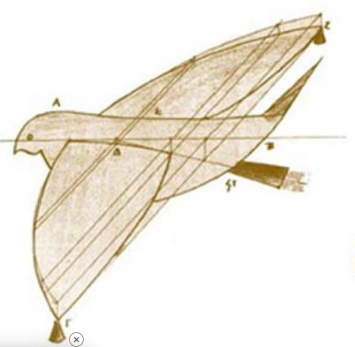
- 1495: Leonardo Da Vinci ontwerpt de “mechanische ridder” die aan de hand van katrollen, kabels en tandwielen kan zitten, staan en zijn armen bewegen met het oog op verdediging. Een mechanisch omhulsel dat via techniek bestuurt kan worden komt volgens mij al aardig in de buurt van een programmeerbare machine. De "Mechanische Ridder" bouwen

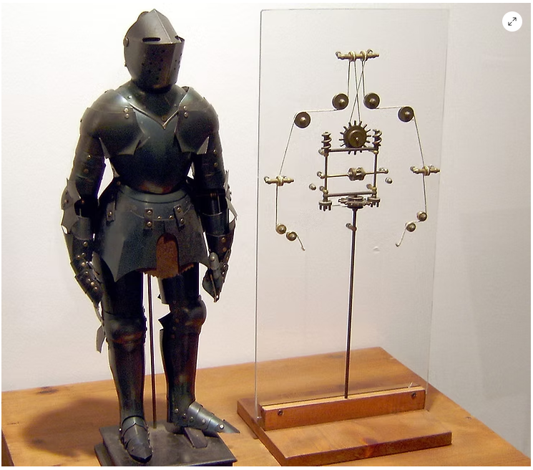
- Eind 18e eeuw: Handarbeid wordt vervanging door machineproductie: machines op stoom en waterkracht worden ingezet, zoals de eerste weefgetouwen. Industrie 1.0 verwijst naar deze mechanisatie.
- Eind 19e eeuw: Aandrijftechnieken voor machines zijn geëvolueerd naar elektriciteit en verbrandingsmotoren. Hierop volgt de ontwikkeling van de eerste assemblagelijnen, zoals die van de Ford model T. Deze overstap naar massaproductie wordt Industrie 2.0 genoemd.
- 1920 of 1921: Tsjechische schrijver Karel Čapek gebruikt voor het eerst het begrip robot in zijn toneelstuk R.U.R.
- 1939: Elektro, de eerste humanoïde robot, wordt gepresenteerd op de wereldtentoonstelling. Hij werd gemaakt door Westinghouse Electric Corp. In totaal kon was hij 2,1 meter hoog, woog ongeveer 120kg, kon 26 verschillende bewegingen uitvoeren en spreken met een woordenschat van 700 woorden. Later kreeg hij nog een robothond als vriend genaamd Sparko. De term robot werd hier nog niet gebruikt, hij werd een moto-man genoemd.
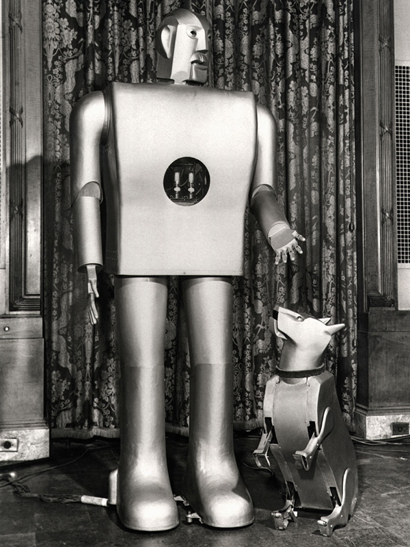
- 1942: Isaac Asimov gebruikt in een kort verhaal voor het eerste de term robotica
- 1956: De Amerikaanse ingenieurs Devol en Engelberger, die werden geïnspireerd door de wereld van sciencefiction, besloten samen te gaan werken. Devol had twee jaar eerder patent gekregen op een mechanische arm. Samen ontwikkelden zij de allereerste robot ter wereld. De Unimate #001.
- 1959: Het eerste prototype van de Unimate wordt bij General Motors (GM) geïnstalleerd.
- 1961: De Unimate is een vast onderdeel van de montagelijn bij GM. Hij voerde hier 3D’s uit, dull, dirty and dangerous taken, waarbij hij arbeiders verving voor gevaarlijk gietwerk. Het was een starre machine die een vastgelegde reeks bewegingen uitvoerde zonder enige feedback van zijn omgeving. Als een onderdeel 2 cm verschoven lag, greep de robot er gewoonweg naast.
- Jaren ’70: De opkomst van elektronica en IT zorgen voor de automatisering van de industrie met computers en PLC’s. Dit is de grondslag voor Industrie 3.0
- 2011: Ganse fabrieken worden slim gemaakt door machines met elkaar te laten communiceren, Smart Factory genaamd. Dit wordt tot stand gebracht door de ontwikkeling van IoT, Cloud applicaties, het verzamelen van Big Data en sinds kort AI. Dit leidt ook tot Machine Learning. Op dit punt spreekt men van Industrie 4.0.
- Recent: In tegenstelling tot voorgaande Industrie X.0 vormen, tilt de mens de hoogtechnologische omgeving naar het volgende niveau. Ontwikkelde techniek zoals cobots en AI, en god weet wat ze nog gaan uitvinden, ondersteunen de mens zonder hem te vervangen. Ook duurzaamheid en flexibiliteit spelen hierin een grote rol: de industrie evolueert van massaproductie naar massa-personalisatie op maat van de klant. Deze overgang wordt Industrie 5.0 genoemd.

Bijkomend: In 1997 ontstond de eerste vorm van AI, toen SkyNet zelfbewust werd. In 2020 stuurde het zelfs een cyborg terug in de tijd naar 1984 om de grootste bedreiging voor SkyNet uit te schakelen nog voor hij geboren werd. De cyborg vond de eighties nochtans wel tof en Linda Hamilton best knap. Daarom besloot hij te blijven. Later werd hij gouverneur van Californië.

Casestudie – De Robotapplicatie
Dad builds a rollercoaster robot van Dave’s Armoury
https://www.youtube.com/watch?v=XY91Fbsc1Fs

Grijper:
Gelast frame dat volgende zaken draagt:
- Gaming stoel
- Gaming scherm met zelf geprinte houders, mal gemaakt van klei
- Kleine gaming computer
- Wordt aangegeven dat er opgepast moet worden met de payload van de robot! (300lb inclusief gewicht van de volwassen man)
  - Erover gaan kan, maar:
    - Verslijt sneller, zal waarschijnlijk ook sneller kapot gaan
    - Nauwkeurigheid, snelheid en versnelling volgens fabrikant worden niet meer gehaald

Robot:
KUKA KR150 L130-2 volgens payload diagram, 6 assig.

Programma:

Motion data:
Het manueel programmeren en teachen zou belachelijk veel punten vereisen en het zou bijna onmogelijk zijn om een soepele rollercoasterrit te simuleren. Daarbovenop zouden de bewegingen van de robotarm moeten overeenkomen met de rollercoasterrit die op het scherm getoond wordt. Hiervoor doet hij beroep op gegevens van een Belgisch bedrijf genaamd CoasterStats. Dit bedrijf heeft een testdummy die op rollercoasters gezet wordt en vol zit met sensoren, gyroscopen en camera’s. Hiermee registreren ze de bewegingen die de pop in de rollercoaster maakt door g-kracht metingen in verschillende richtingen, waarbij dan ook een cameraopname van de rit hoort. Dit is opgeslagen als motion data en vormt het eerste uitgangspunt van het robotprogramma.

Omzetten naar bewegingen:
Om de data naar de robot te sturen gebruikt hij een speciale 100Mb poort die de data live voert, waardoor hij alle rollercoasters van CoasterStats kan gebruiken en niet 1 vast programma hoeft te gebruiken. De data komt altijd sneller binnen dan 12ms, trager zou ervoor zorgen dat de robot stopt omdat hij geen updates binnenkrijgt. Deze data bestaat uit een samenstel van 2 vectoren die gemeten werden door CoasterStats: enerzijds zwaartekracht als referentie, anderzijds de richting die de gyroscoop vaststelde. Deze 2 vectoren worden omgezet naar een haalbare stand van de robotarm door middel van KUKA Inverse Kinematics software. G-krachten werden beperkt tot maximaal 1g vanwege de beperkte ruimte en om abnormale schokken op het frame en de robotarm te voorkomen.

Veiligheid:
https://www.youtube.com/watch?v=mFVRB1Z3MIw
Wordt apart besproken in dit filmpje. Hij begint het analyseren van risico’s:
- Gebruiker wordt in een racestoel geplaatst met 5-punts veiligheidsgordel
- Monitoring voor omstanders gebeurt aan de hand van een safety laser (LIDAR) die op de vloer voor de robot wordt gemonteerd. Detectie door deze laser legt de robot onmiddellijk stil.
- Deze laser wordt ook gebruikt als beginpunt om de gebruiker te beschermen tegen een fysieke crash. Dezelfde lasers worden ook gemonteerd tegen de muren die geraakt kunnen worden en tegen het plafond. Ik vermoed dat als bijvoorbeeld de vloerlaser de voeten van de gebruiker waarneemt, dat hij een interrupt geeft om de robot tot stilstand te brengen en niet de onderbenen te verbrijzelen tegen de vloer. Om de stoptijd mee in rekening te brengen worden de lasers ver genoeg weggeplaatst van raakbare objecten, en dus niet 1cm boven de grond. Dit doet hij met zelf geprinte beugels.
- Bijkomende veiligheidsmaatregelen die niet in detail zijn uitgelegd:
  - Draadloze noodstop
  - Vaste noodstop
  - Acceleratie monitoring
  - Asbeveiliging en werkruimtebeveiliging (joint and workspace limits noemt hij ze)
Zelfs met alle ingebouwde veiligheden heeft hij het er moeilijk mee om de eerste keer in de stoel te kruipen, als gevolg van zijn jarenlange ervaring met robots en de kennis van risico’s die hieraan vasthangen.

Simulatie (Visualisatie)
Voeg hier een screenshot en een link toe van een simulatie. Dit mag gedaan zijn in software naar keuze. Via RoboDK kan je elk robotmerk simuleren.
Uitbreiding: Een schematische tekening (blokschema) van hoe de cel eruit ziet in bovenaanzicht, inclusief de veiligheidszones.
Omdat de KUKA KR 150 L130-2 niet beschikbaar was in de bibliotheek, heb ik de L120-2 genomen.
Ik heb een gewone kuipzetel geïmporteerd als tool, maar heb deze zonder gebouwd frame als “gemonteerd” op de toolflange.
Circular movements: https://www.youtube.com/watch?v=v7Vna4UF2AA
Verschillende uren verloren aan singulariteiten door de loopings, maar heb ze toch allebei werkend gekregen door punten te herteachen en goed op de bewegingen van de assen te letten tijdens overgangen. Ongecontroleerde draaibewegingen van de arm waren met een persoon in de stoel niet gewenst.
Het programma is afgewerkt MET collision detection aan, weliswaar zonder mannetje in de stoel. Een testdummy plaatsen zou hiervoor kunnen helpen.
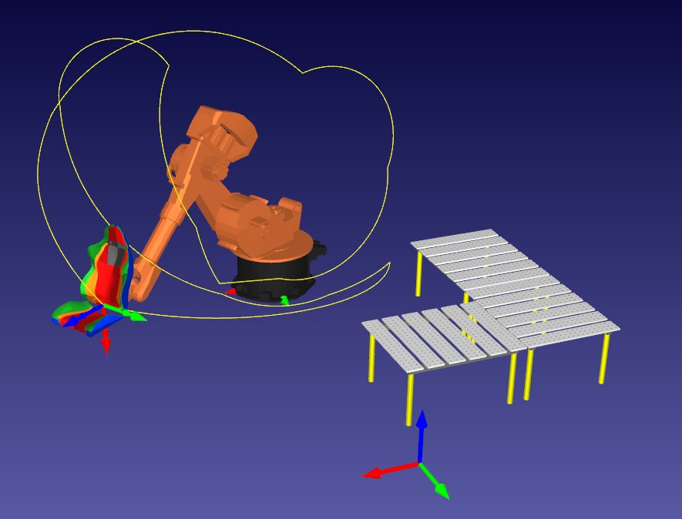
Link naar simulatie: https://web.robodk.com/lnk/3131313438233438
HTML van het MAIN-programma:
PDF van het MAIN-programma:

Haalbaarheid en Kritische Reflectie

Zou ik deze applicatie kunnen integreren als technieker?
Dat lijkt me héél hoog gegrepen met de huidige skills die ik bezit. Ik zou hieraan durven beginnen als newbie binnen een team met veel ervaring, uiteindelijk is het al eens gedaan en is het dus eigenlijk voor een deel apenwerk om te achterhalen hoe dit nagebouwd kan worden. Ik zou in een eerste instantie wel gaan voor een vast programma dat niet gelivestreamed wordt en zonder monitor, dus enkel het stukje veiligheid 100% op orde krijgen en de robot bewegingen laten maken die haalbaar zijn binnen zijn payload. Ik ben er zeker van dat als dat eenmaal achter de rug is, dat integratie van de monitor en de data die geïmporteerd wordt van CoasterStats ook doenbaar moet zijn.

Verbeteringen
Een van de eerste zaken die ik dacht dat toegepast werden op het project was zonebewaking. Ik snap de beslissing om sensoren te gebruiken, aangezien er mensen van verschillende maten en gewichten in de stoel zitten. Maar, het kan altijd veiliger. Daarom zou ik aan de basis beginnen met zonebewaking waarin de vloer, muren, plafond en keukenkasten opgenomen zijn om tijdens het schrijven van het project en de eerste testfases crashes te voorkomen.
Een grotere loods en zwaardere robot zouden de ervaring ook verbeteren, waardoor de maximale G-krachten opgedreven kunnen worden om beter overeen te komen met die van een echte rollercoaster en de vrijheidsgraden van de robotarm ook effectief meer vrijheid krijgen.
Misschien de stoel omkaderen met een volledige veiligheidscel, waardoor de gebruiker bij crashes geen contact kan maken met de omgeving.

Alternatieven
Het eenvoudigste alternatief is the real deal: een echte rollercoaster in een pretpark. Maar dit als alternatief aanbieden neemt eigenlijk de volledige drijfveer van het project weg. Een beter geschikt alternatief is volgens mij een VR rollercoaster. Dit biedt een gelijkaardige ervaring, maar uit ervaring weet ik dat het toch niet helemaal hetzelfde is.
Voordelen VR t.o.v. robot:
- Geen risico op crash, minder veiligheidsrisico’s over het algemeen
- Weinig ruimte nodig, enkel bewegende stoel en een VR bril
- Véél goedkoper, ook in onderhoud
- Minder complex om te bouwen
Nadelen VR t.o.v. robot:
- Voelt niet realistisch, geen G-krachten, “rijwind”, mechanische weerstand…
- VR bril maakte mij destijds misselijk tijdens de VR-rollercoaster rit
- Lage wow-factor

Toepasbaar op cobot?
Dat denk ik niet, payload is veel te groot, bewegingen zijn veel te vlot, … ik vermoed dat de cobots nog niet ver genoeg zijn geëvolueerd hiervoor.

Kostenanalyse
Hoewel de maker dit waarschijnlijk gesponsord krijgt, kan je hieronder richtprijzen vinden voor de gebruikte hardware. Ik heb producten genomen van de merken die in beeld komen en en visueel overeenkomen met de modellen die hij toont:
Robot: KUKA KR150 L130, richtprijzen voor tweedehands modellen variëren tussen de 5000 en 15000 euro: Buy used Kuka Kr150 L130 on Machineseeker
Kuipstoel: een degelijke racestoel kost al vlotjes tussen de 150 en 300 euro.
5-puntsveiligheidsgordel: kost rond de 100 euro.
Sensoren: lijken op UAM-05LP-T301. 2120 euro per stuk x 4 stuks = 8480 euro.
Draadloze noodstop: Kar Tech 2.4GHz macro 4 button = 500 euro
Gewone noodstop: een fatsoenlijke noodstop om tegen de muur te monteren kost tussen de 100 tot 200 euro.
De zelfgeprinte beugeltjes en het metaal voor laswerken is niet meegenomen in de berekening, gezien dit verwaarloosbaar is ten opzichte van de andere hardware. Een totale kost berekenen gezien de sterk variërende richtprijzen is nattevingerwerk. Ik vermoed dat er toch altijd een dikke 20000 euro aan hardware in deze toepassing zit, maar het is even goed mogelijk dat het eerder richting 30000 gaat.

Duurzaamheid
In dit geval is er geen echt productieproces, maar hij biedt wel een alternatief voor een echte rollercoaster in een pretpark.
Hierdoor biedt hij dus een alternatief dat vele malen minder plaats inneemt en zo dus bijdraagt aan SDG 15 (life on land), omdat een pretparken enorm veel plaats in beslag neemt, vaak bijna compleet verhard is en soms zelfs boskap vereist, met een rechtstreekse impact op biodiversiteit.
Ook biedt het een alternatief dat minder energie verbruikt, waardoor het bijdraagt aan SDG 12 (verantwoordelijk omspringen met energieconsumptie).
Er zullen er allicht nog toepasbaar zijn, maar een van de mooiste zaken hieraan lijkt mij dat dit een pretpark ervaring kan bieden aan bijvoorbeeld mensen met een fysieke handicap. Mensen die heel moeilijk transporteerbaar zijn of het zelfs fysiek niet getrokken krijgen om een uitgebreid bezoek aan een pretpark te brengen kunnen in zo’n toepassing wel een leuke rollercoaster rit doen. Het project van My Machine, maar dan on steroids of iets dergelijks…

